300 (+ 3700) proti dvěma milionům?
Pracovní list
Warm-up:
Řecké městské státy
__________ __________
__________ __________ __________
__________ __________ __________ __________
__________ __________ __________
__________ __________
Perská říše
Aktivita 1: Analyzujte filmovou ukázku:
A: Zamyslete se nad ztvárněním perského velkokrále Xerxa
Zamyslete se nad následujícími výroky. Jsou historicky přesné?
B: „naše kultury mají mnoho společného“
C: „v přítomnosti boha…“
D: „Neznáš naše ženy“
Aktivita 2: Analýza komiksu: Poslechněte si ukázku z komiksu. Poté diskutujte: co si mohl autorit domyslet, upravit, co naopak vychází z historických pramenů?
Aktivita 3: Přečtěte si pasáže historických textů uvedené na druhé straně, které popisují postoj společnosti k ženám v klasickém období řecké antiky. Následně diskutujte nad níže uvedenými otázkami.
Citáty jsou lehce upravené, aby byly pro žáky srozumitelnější.
Úkoly:
A: Najděte v textu příklady svobod, kterých se v daných společnostech dostává mužům, ale ženám ne.
B: Jak společnost vnímá svobodné ženy v daném státě?
C: Jak se k ženám muži chovají? Jaké jsou názory autorů textů na vzdělávání žen, na vlastnictví majetku, co je podle nich „účel“ žen.
D: Pokuste se vysvětlit Plutarchovu anekdotu.
E: Na základě informací uvedených v úryvku sepište vlastní charakteristiku Spartské ženy a Athénské ženy a porovnejte, v čem se tyto dvě charakteristiky shodují a v čem liší. Které rozdíly jsou zásadní?

O Sparťankách
,,Žena se dozvěděla o špatném chování svého syna ve vzdálené zemi. Napsala mu tedy toto: Šíří se o tobě špatné zvěsti, buď očisti své jméno, nebo se zabij‘‘. Plutarchos Moralia
,,Škodlivá je volná kázeň žen, a to jak zvolené ústavě, tak blahu obce‘‘. Aristoteles – Politika
,,Tak to bylo i u Sparťanů a za jejich nadvlády v mnohých věcech rozhodovaly ženy. A jaký pak je rozdíl v tom, vládnou-li ženy, anebo jsou-li ti, kteří vládnou, ovládáni ženami? Ženy, když mohly rozhodovat, nebyly k ničemu užitečné, zrovna jako v jiných obcích, přivodily však větší zmatek než nepřátelé.‘‘ Aristoteles – Politika
,,V těchto obcích pak nejenom muži si velice zakládají na svém vzdělání, nýbrž i ženy‘‘. Platon – Protagoras
,,A tak především zavedl zákonodárce Lykurgos pro děvčata stejně jako pro chlapce tělocvik a dále závody v běhu a zápas, jak pro muže, tak pro ženy, vždyť budou-li oba rodiče silní, jistě z nich vzejdou také silnější potomci‘‘. Xenofon – Lakedaimonské zřízení
,,Lysistrate: Má Lampito, buď zdráva, Sparťanko! Jak září krása tvá, ty líbezná! Jak svěží pleť, jak plné tělo máš! Zardousila bys i býka! Lampito: U bohů, vždyť cvičím své tělo, na řiť tancuji!‘‘ Aristofanes – Lysistrate
Anekdota - ,,Gorgo, dcera krále Kleoména, když Aristagoras z Milétu naléhal na jejího otce aby vstoupil do války proti perskému králi jako zástupce Iónů, slibujíc značnou částku peněz a jako odpověď na Kleoménovy námitky sumu neustále zvyšoval, řekla : Otče, tento ubohý malý cizinec tě úplně zničí, pokud ho odsud velmi rychle nevyženeš.‘‘ Plutarchos – Moralia
,,Také ženám z veškeré půdy náležejí téměř dvě pětiny, jednak proto, že jest jich mnoho dědičkami, a *jednak pro zvyk dávati velké věno‘‘. Aristoteles – Politika
,,Lykúrgos usoudil, že na zhotovování oděvů stačí otrokyně, hlavním úkolem svobodných žen je rodit děti‘‘ Xenofon – Lakedaimonské zřízení
O Athéňankách
,,Peleus: I kdyby spartská žena chtěla být dobrá, jak by mohla, když jim všem dovolujete kráčet po venku s odhalenými ňadry, jejich popuštěnými tunikami, které vše odhalují, a cvičit nahé společně s muži, na závodišti a zápasnickém dvoře? Jaký odporný zvyk! Jak se pak může kdokoli divit jejich nedostatku mravnosti?‘‘ Euripides Andromache
,,Obavy o ženy a jejich roli ve společnosti vedly k tomu, že byly přijaty zákony, jenž ženy segregovaly a řídily jejich životy. Dokonce existovaly i zákony, které stanovovaly, jaké množství žen se může účastnit pohřbu.‘‘ Nardo – Women of Ancient Greece
,,Ještě nedosáhla 15 let, když jsme se vzali, a v jejím životě až do teď byla vynaložena významná snaha k tomu, aby viděla a objevila co nejméně možného‘‘ Xenofon – O hospodářství
,,Muž, který učí ženu psát, by si měl uvědomit, že podává jed smrtícímu hadovi.‘‘ Nardo – Women of Acnient Greece
,,Kurtyzánky držíme pro potěšení, konkubíny pro každodenní návštěvu, ale ženy k plození legitimních dětí a k tomu, aby byly věrné pečovatelky o domácnost.‘‘ Freeman – The Murder of Herodes and Other trials from the Athenian Law Courts
,,V Athénách nesmí žena na oslavu, pokud se jí neúčastní pouze příbuzní, a musí obývat speciální část domu, který je vyhrazen pouze pro ženy, do kterých nesmí vstoupit osoba, která by nebyla její příbuzná.‘‘ Nepos – The book of the Great Generals of Foreign Nations
,,Athénská žena nesměla dědit či vlastnit půdu, ale mohla disponovat určitým množstvím majetku, který spadal do její primární domény – domácnosti – od nábytku po menší věci movitého charakteru. I přes to mohl jak s nimi, tak i věnem nakládat manžel i bez jejího souhlasu‘‘ Nardo – Women of Ancient Greece

Aktivita 4: Závěr – varianta A:
Během řecko-perských válek bojovaly řecké městské státy o zachování své politické nezávislosti. Které národy a země usilují nebo v nedávné době usilovaly o svou nezávislost? Ve dvojicích, trojicích nebo čtveřicích popište na základě obrázků: A: O jaké hnutí se jedná? B: Jaké byly nebo jsou jejich důvody ke snaze o nezávislost? C: Podařilo se jim dosáhnout jejich požadavku?
I: II: III:
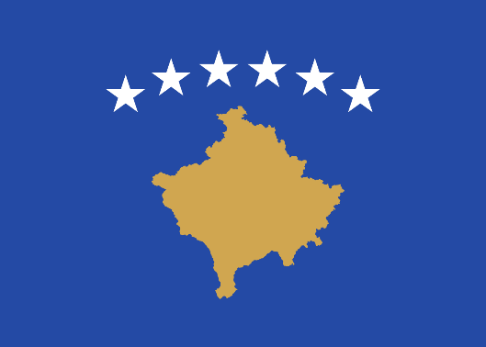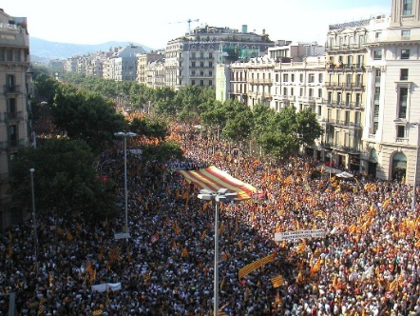
I:________________________________________________________________________________________________________________________________________________________________________________________________________________________________________________________________________________________________________________________________________________________________________________________________________________________
II:________________________________________________________________________________________________________________________________________________________________________________________________________________________________________________________________________________________________________________________________________________________________________________________________________________________
III:_______________________________________________________________________________________________________________________________________________________________________________________________________________________________________________________________________________________________________________________________________________________________________________________________________________________

Aktivita 4: Závěr – varianta B:
Během řecko-perských válek bojovaly řecké městské státy o zachování své politické nezávislosti. Které národy a země usilují nebo v nedávné době usilovaly o svou nezávislost? Ve dvojicích, trojicích nebo čtveřicích popište na základě obrázků: A: O jaké hnutí se jedná? B: Jaké byly nebo jsou jejich důvody ke snaze o nezávislost? C: Podařilo se jim dosáhnout jejich požadavku?
I: II: III:
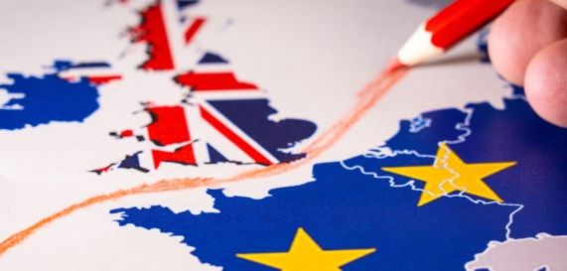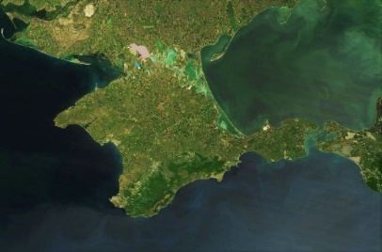
I:________________________________________________________________________________________________________________________________________________________________________________________________________________________________________________________________________________________________________________________________________________________________________________________________________________________
II:________________________________________________________________________________________________________________________________________________________________________________________________________________________________________________________________________________________________________________________________________________________________________________________________________________________
III:_______________________________________________________________________________________________________________________________________________________________________________________________________________________________________________________________________________________________________________________________________________________________________________________________________________________

